（様式1）

年 月 日

大熊町産業交流施設入居申込書

大熊町長

申込者 住所

氏名　　　　　　　　　　　　　　　　　　　印

（法人にあっては名称及び代表者氏名）

大熊町産業交流施設の使用を希望するため、下記のとおり申込をいたします。

|  |  |  |  |  |  |  |  |
| --- | --- | --- | --- | --- | --- | --- | --- |
| （フリガナ）企業名 |  | | | | | | |
| 希望する部屋 | 第1希望 | | 号室 | 第2希望 | 号室 | 第3希望 | 号室 |
| 希望する工事開始日 | （2024年12月13日以降の日を記載ください） | | | | | | |
| 年 月 日～ | | | | | | |
| 希望する使用開始日 | （2024年12月13日以降の日を記載ください） | | | | | | |
| 年 月 日～ | | | | | | |
| 希望する条件 |  | | | | | | |
| 希望駐車台数 | 通勤車両用 | | | | 業務車両用 | | |
| 台 | | | | 台 | | |
| 連絡先 | 会社名 |  | | | | | |
| 部署名 |  | | | | | |
| 氏名 |  | | | | | |
| 住所 |  | | | | | |
| 電話 |  | | | | | |
| メール |  | | | | | |
| FAX |  | | | | | |

※ご希望に沿えない可能性がございますので、予めご了承願います。

※来客用駐車場は産業交流施設ないにあります。

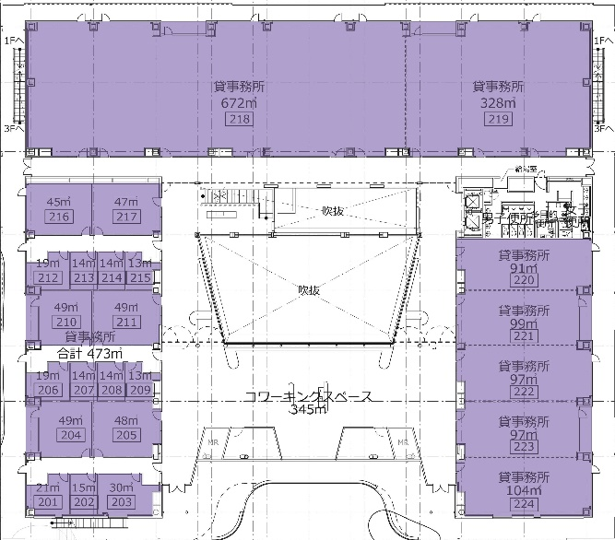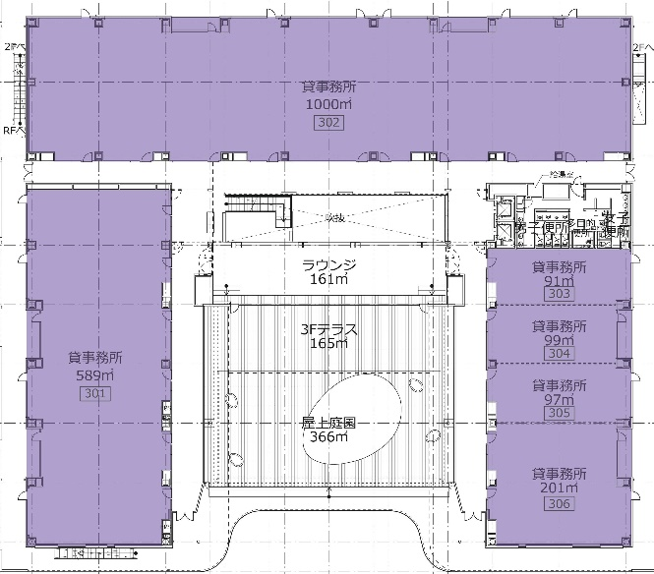

※上記面積は現時点での予定であり、今後変動する可能性があります。